练习1、（2013•重庆）图甲为一款有高、低温两档的家用蒸汽电熨斗，其电路原理如图乙所示，R1、R2为电热丝，其额定电压均为220V．电路的工作原理是：当S1闭合，S2断开时，电熨斗处于低温档；当S1、S2都闭合时，电熨斗处于高温档．正常工作时高温挡的电功率为1980W．（电源电压保持不变，不计电热丝电阻随温度的变化）
（1）电熨斗正常工作时，在高温档状态下电路中的总电流是多大？
（2）若电热丝R2的电阻为44Ω，则电热丝R1的电阻为多少？
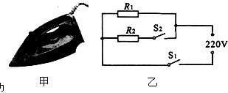

练习2、（2013•绥化）某种电热水器，其电路图如下，R1为发热板，R2为保温电阻，S1是温控开关．当电热水器处于加热状态时，水被加热，达到设定温度时，S1自动断开，热水器处于保温状态．已知电阻R1=50Ω，R2=450Ω．求：
（1）热水器内装有质量为2kg的水，当水的温度从20℃升高到40℃时，这些水吸收的热量是多少？
（2）当电热水器处于加热状态时，电路中的电流是多大？
（3）当热水器处于保温状态时，R1电功率为多少？
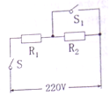
练习3、（2012武汉）（8分）武汉市某小学的学生发明的电热课椅获得了国家专利。有一种电热课椅主要由坐垫和脚踏组成，它的电路示意图如下。坐垫内的电热丝R1、R2的阻值分别为260Ω、150Ω，脚踏内的电热丝R3的阻值为400Ω.闭合开关S1，调节开关S2，可以使脚踏分别处于“低温档”、“中温档”、“高温档”（不考虑温度的变化对电阻的影响）
（1）该电热课椅消耗的最大功率是多少瓦？
（2）当脚踏处于中温档时，电热课椅在10秒内产生的热量是多少焦？
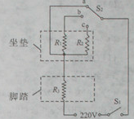
例5、（扬州市2013年）（6分）右表是小明家电热水壶的铭牌。
产品型号 EL—8952
额定功率 220V
频 率 50HZ
额定功率 1000W
容 量 1.0L
求：（1）电热水壶的电阻。
（2）将1Kg水从20℃加热到100℃，水吸收的热量。
（3）要放出这些热量，电热水壶正常工作的时间[不计
热量损失，c_{水}=4.2×10³J/(kg·℃)]

练习1、一台额定功率为1000W的电水壶，将1.25 kg温度为20℃的水加热至100℃，不计热量损失，需要正常工作 min[水的比热容为4.2×10³J／(kg·℃)]。

练习2、（2013•岳阳）下表为某品牌电热水壶的铭牌．设电热水壶工作时电阻不变，请根据铭牌上的参数，求：（1）电热水壶正常工作时的电阻．
（2）将此壶接在110V的电路中时的实际功率．
（3）若电流所做的功有80%转化为水吸收的热量，该壶正常工作时将一满壶20℃的水烧开需要多长时间？[1L=10-3m3，C水=4.2×103J/（kg•℃）]．
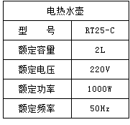
练习3、（2012•淄博）电磁炉是一种高效、方便、卫生的新型灶具，为了研究电磁炉，小锋同学首先观察了家中的电能表，看到电能表的铭牌上标有“220V 10A”和“3000r/kW•h”字样．然后小锋关闭了家中其他用电器，只把电磁炉接入电路中，用了10min 把质量为3kg、初温25℃的水烧开，这个过程中电能表转盘转了900 转．已知水的比热容是4.2×103J/（kg•℃），当时气压为标准大气压．求：
（1）加热过程中水吸收的热量；
（2）电磁炉的实际功率；
（3）电磁炉的热效率．

